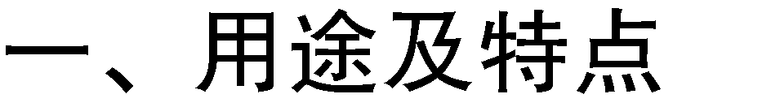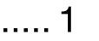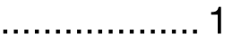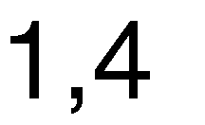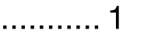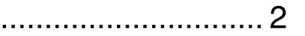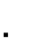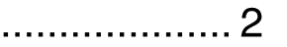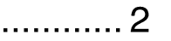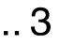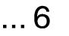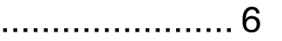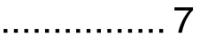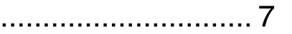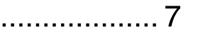

Catalong

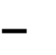

RK-15A 丁炔二醇合成催化剂是一种碱式碳酸铜类型的催化剂，适用于以甲醛和乙炔为原料生产 1,4-丁炔二醇的合成反应。具有活性好、转化率高、稳定性好、选择性高、过滤性好、寿命长等特点。

- 催化剂组成
RK-15A 主要由铜、铋等的碱式碳酸盐所组成，其中铜：52～57% ；铋：
2.5～3.0%。
- 催化剂物理性质
外观：绿色粉末，流动性好堆密度：2.0±0.1 kg/L
粒度分布（≤7µm）：≤1.5%

在催化剂作用下，甲醛与乙炔反应生成 1,4-丁炔二醇，主要反应方程式如下：
2[HCHO] + HC≡CH → HOCH₂C≡CCH₂OH HCHO + HC≡CH → HC≡CCH₂OH
HCHO + HC≡CCH₂OH → HOCH₂C≡CCH₂OH



合成 1,4-丁炔二醇反应过程中，通常伴随有副反应发生，副产物主要有甲醇、甲酸、乙炔高聚物等，副产物含量主要取决于催化剂选择性、催化剂使用周期、工艺操作条件等。

RK-15A 合成 1,4-丁炔二醇催化剂产品按 Q/RK.D001.03.03-2014 企业标准进行质量检测。

- 催化剂使用前须先经过激活后才具有合成 1,4-丁炔二醇的活性，合适的激活是获得高活性催化剂的关键。
- 激活好的催化剂暴露在空气中会迅速燃烧，因此，在使用或停车检修时防止空气漏入，催化剂卸载前后要使催化剂保持在液体当中。
- 合成气中的硫、氯等都能使催化剂中毒，导致催化剂丧失活性、缩短寿命、降低选择性。因此，要求合成新鲜气乙炔和甲醛中杂质应按要求脱除后才能进入合成 1,4-丁炔二醇系统。
- 催化剂使用工艺条件：
正常使用温度：75~95℃ ；
最佳使用温度：在满足工艺条件下尽量保持低的反应温度； 反应空速：55%甲醛进料量不大于 1.0T/T.Cat；
pH 范围：5.0~7.0，最佳范围 5.8~6.2.

- 准备工作
- 按照有关设计规范完成系统打压、气密、吹扫工作，消除系统泄漏点。
- 设备、仪表、分析检测仪器等调试完毕，公用工程系统具备开车条件。



- 选择无雨（或冰雹、雪等）、风、雾、比较干燥的天气下进行装填。
- 准备好装填过程中所需的各种劳保护具、工具等（如：工作服、防尘面具、防风镜、长管呼吸器、手套、安全行灯等）。
- 将触媒运到装置现场，准备好吊装工具等。
- 反应器内加注甲醛，同时打开蒸汽喷射器，保证甲醛加注完毕时， 甲醛的温度达到 65℃。
- 调整乙炔浓度，使循环气乙炔浓度在 35±5%之间。
- 反应器的状态应为： 反应温度：65±2℃ C₂H₂ 浓度：35±5% HCHO 浓度：45±5%
反应器 pH 值：6.9~7.5
反应器顶部压力：45±5KPa
- 催化剂浆料制备
- 检查催化剂制备釜是否冲洗干净，检查催化剂制备罐连接的各个设备及管线是否准备就绪，在向制备釜中加注水前一切要准备就绪；
- 通过加水管线向制备釜中加入需要量的去离子水，同时加热到 65℃，开动搅拌；
- 在搅拌状态下，加入催化剂粉末，制备成催化剂浆料，备用。
- 验收
由车间工程师及负责人员对以上工作进行验收，准备催化剂的激活及生产。

- 激活原理
碱式碳酸铜与甲醛及乙炔反应生成乙炔铜。

- 气源
采用合格的氮气作为调节气，纯乙炔作为反应气。
- 前期准备工作
- 氮气质量指标：
N₂ ≥99.5% 总硫≤0.1 ppm 总氯 ≤0.01 ppm
反应气质量指标：
C₂H₂ ≥98% 总硫 ≤0.1 ppm 总氯 ≤0.01 ppm
- 反应系统：
反应温度：65±2℃
C₂H₂ 浓度：35±5%
甲醛浓度：45±5% 反应器 pH：6.9~7.5
反应器顶部压力：45±5KPa
- 确认乙炔及氮气供给系统正常，能够保证生产；
- 加热电炉或加热蒸汽、热水、氮气、还原气、循环水、冷却水等公用工程系统合格备用；
- 水桶、计量秤、胶管、及劳保用品、消防器材现场齐全备用；
- 仪表测温点、测压点、调节系统、补充氢气的流量计等仪表显示灵敏、准确；
- 分析仪器及取样工具合格备用；
- 确认系统相关阀门开关位置正确，并确保阀门不发生内漏；
- 现场动火工作全部结束；
- 操作人员熟练掌握激活操作方案。
- 激活操作及指标要求
- 将碳酸铜悬浮液输送至反应器，整个输送过程要在 40 分钟或更少的

时间内完成，输送过程要防止乙炔进入悬浮液制备系统，加注过程同时让反应器的温度降至 55~60℃。
- 催化剂加注完毕后，要用水彻底冲洗加注管线，防止管线中残留的催化剂与乙炔发生反应。
- 加注完毕后，现场取样测定 pH 和甲醛浓度。
- CO₂ 浓度会上升并稳定后，通过加大或减少放空控制 CO₂ 浓度在
50~60%之间，尽量减少波动。
- 调整反应温度，完成催化剂加注和系统冲洗后，开始升高反应器温度至 74.5±1℃，要在 1h 内完成此操作。
- 在调整反应温度的同时，要注意气体的排放量，要使 CO₂ 浓度稳步上升到 50~60%，C₂H₂ 浓度稳步下降到 5%以下。
- pH 值测定，每 30 分钟现场测定一次 pH 值，允许 pH 值缓慢下降， 激活期间不需要加注缓冲溶液。
- 稳定反应器状态：
- 反应温度稳定在 74.5±1℃；
- 排放气体流量，使 CO₂ 浓度在 50~60%，C₂H₂ 浓度在 5%以下； c．pH 值稳步下降，一般情况下不需要调节。
- 激活结束的标志，CO₂ 浓度下降，C₂H₂ 浓度上升，这个过程要发生在催化剂加注后 10h 左右。
- 调节 pH 值，加注配制好的浓度为 3%左右的碳酸氢钠溶液，碳酸氢钠溶液加入速度根据催化剂量计算，以 0.07~0.12T/（T.Cat）的速度加入，当pH 值接近 5 时，减慢碳酸氢钠溶液的加入速度，以 0.04~0.06T/（T.Cat）的速度加入，整个过程用时约 5h 左右将 pH 值调节到 6 左右，同时乙炔浓度也调节到 60%左右，开始甲醛进料，55%甲醛的进料速度控制在 0.3~05T/(T.Cat）。



轻负荷是一个低温（低于 80℃）低速运行期，要求轻负荷在 12h 以上，目的是为了进入满负荷运行前碳酸铜前体完全转化成催化剂。
满足下面条件进入轻负荷期。
- 反应中甲醛浓度低于 8%；
- 排出气体中 C₂H₂ 浓度为 40%或更高。
- 反应器温度稳定或正在下降。轻负荷期反应器控制以下指标：
- 反应器温度为 80℃或更低；
- 反应器 HCHO 浓度的应在 4~10%；
（3）pH 值控制在 5.8~6.2；
- 排出 C₂H₂ 浓度控制在 55~65%；
- 反应器液位控制在 60~65%，根据反应器不同可适当调节。反应液开始采出后，根据过滤器压差定期进行反吹。

过渡期结束后，逐步进入满负荷运行，55%甲醛的进料速度控制在 0.8~1.0T/
（T.Cat）。
满负荷期反应器控制以下指标：
- 反应器 HCHO 浓度的应在 4~12%；
- 反应器温度在满足甲醛浓度时，尽量控制较低的反应温度；
（3）pH 值控制在 5.8~6.2；
- 排出 C2H2 浓度控制在 55~65%；
- 反应器液位控制在 60~65%，根据反应器不同可适当调节。
- 根据过滤器压差定期调节反吹频次。

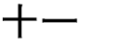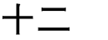

- 保证正常操作，才能确保催化剂高活性，长寿命地运行，尽量减少开、停车次数。
- 短期停车，应先将反应器内的甲醛含量降到 1%以下，停车时，反应器要保证始终有足够的乙炔气体通入，pH 值控制在 5.0-7.0，pH 值较高时，通入少量甲醛降低反应器的 pH 值。
- 开车时，甲醛及乙炔按轻负荷条件逐渐恢复。

- 反应停止时应将反应液中的甲醛消耗掉，使甲醛浓度降低到 1.0%以下；
- 置换反应系统中的乙炔，使系统中乙炔浓度降到 0.5%以下；
- 卸出催化剂浆料，由于干燥催化剂与空气接触能够起火燃烧，催化剂卸出后要保持浆料状态，进行适当处理；
- 将废滤袋存放到适当的地方。

- 催化剂包装桶需密闭，贮运中要防止吸湿或与其它有害气体接触。

- 催化剂要保存在干燥、防雨的仓库内，严禁与对催化剂造成危害的物品一起存放。

大连瑞克科技有限公司
2020年10月28日

